**Jetstrømmer**

**Jetstrømmer spiller en betydelig rolle i å forme vær- og klimamønstre. Her er en detaljert forklaring på hvordan de oppstår og deres innvirkning på værforholdene i Storbritannia.**

**Netweather:**

[**https://www.netweather.tv/**](https://www.netweather.tv/)

**Global jetstrøm prognose til netweather:**

[**https://www.netweather.tv/charts-and-data/global-jetstream#2024/04/08/0000Z/jetstream/surface/level/overlay=jetstream/orthographic=-6.72,57.59,712**](https://www.netweather.tv/charts-and-data/global-jetstream#2024/04/08/0000Z/jetstream/surface/level/overlay=jetstream/orthographic=-6.72,57.59,712)

**Jetstream og været i Storbritannia**

**Av Ed O'Toole**

**For å forstå jetstrømmen må du ha en ide om hva som skjer i atmosfæren nærmest bakken; kjent som troposfæren. Det er også nyttig å forstå dannelsen av Hadley-, Ferrel- og Polar-celler og hvordan Coriolis-effekten påvirker disse troposfæriske cellene. Jetstrømmen strømmer i begge halvkulene rundt jorden, men for enkelhets skyld vil denne artikkelen kun vurdere den nordlige halvkule.**

**Jetstrømmen er et sterkt flytende bånd av luft som strømmer rundt planeten vår høyt oppe i atmosfæren, rundt nivået av tropopausen. Jetstrømmen ligger mellom troposfæren og stratosfæren, omtrent 11 kilometer over jordens overflate ved polene og rundt 17 kilometer over jordens overflate ved ekvator. Jetstrømmene har en hastighet på 160 km/t (100 mph). Vi hører ofte at jetstrømmen er ansvarlig for å påvirke været i Storbritannia, så det er naturlig å lure på hva som forårsaker jetstrømmen og hvorfor den har en slik innflytelse på været vi opplever på bakken.**

**Jetstrømmer dannes og er sterkest der variable lufttemperaturgradienter er brattest. Dette er normalt sett i to soner:**

* **Polar jetstrømmen oppstår ved grensen mellom polarluften og luften på middels breddegrad.**
* **På den annen side, dannes den subtropiske jetstrømmen ved grensen mellom luften på middels breddegrad og tropisk luft.**

**Et eksempel på en variabel lufttemperaturgradient:**

**Tenk deg at du er på en fjelltur. Når du starter turen ved foten av fjellet, er temperaturen rundt 20°C. Men når du begynner å klatre oppover, merker du at temperaturen gradvis blir kaldere. Når du når toppen av fjellet, er temperaturen falt til 10°C.**

**Dette er et eksempel på en variabel lufttemperaturgradient. Temperaturen endrer seg med høyden - den avtar når du går oppover. Men denne endringen er ikke konstant. På en varm og solrik dag kan temperaturen avta saktere med høyden. På en kald og klar natt kan temperaturen avta raskere. Derfor sier vi at lufttemperaturgradienten er variabel. Den endrer seg avhengig av tidspunktet på dagen, værforholdene, og andre faktorer.**

**Begge disse jetstrømmene er separate enheter, men de kan fra tid til annen forene seg over et område på jorden. Den polare jetstrømmen er den sterkeste fordi temperaturgradienten mellom polare og midlere breddegrader er størst. Dette forsterkes igjen på den nordlige halvkule i løpet av vinteren. Både den subtropiske jetstrømmen og den polare jetstrømmen beveger seg fra vest til øst, og begge ville beveget seg jevnt rundt jorden hvis det ikke var for andre påvirkende faktorer.**

**Se Fig 1. nedenfor for et eksempel på en typisk jetstrøm-kart over jorden.**

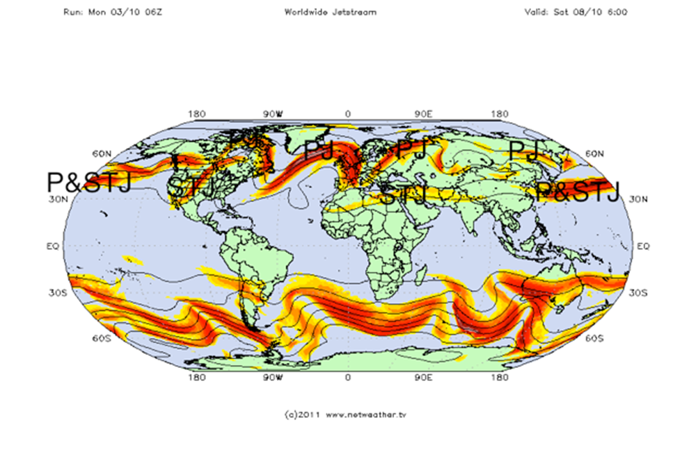

**Fig. 1: Jetstrømmen vises i rødt på det sterkeste punktet og falmer til gult på det svakeste. STJ er området der den subtropiske jetstrømmen strømmer, PJ er et område der den polare jetstrømmen strømmer og P&STJ viser hvor jetstrømmene er forent.**

**Faktorer som påvirker jetstrømmen**

**Faktorene som påvirker hastigheten og retningen til jetstrømmen inkluderer landmasser og Coriolis-effekten. Landmasser kan forstyrre jetstrømmen gjennom friksjon og temperaturforskjeller, mens jordens rotasjon forsterker disse effektene. Jetstrømmen slynger seg over jorden på samme måte som en elv slynger seg før den når havet. Disse slyngende delene av jetstrømmen endrer seg kontinuerlig når de interagerer med landmasser, noe som skaper en stadig skiftende tilstand av bevegelse og påfølgende temperaturforskjeller.**

**Om vinteren kan temperaturen i stratosfæren også påvirke styrken og posisjonen til jetstrømmen. Jo kaldere den polare stratosfæren er, jo større blir forskjellen mellom de polare og tropiske regionene, noe som oppmuntrer jetstrømmen til å øke i styrke. Varmen fra landmasser og hav (som El Nino Southern Oscillation) kan også påvirke styrken og bredden av jetstrømmen.**

**Variabler i Jetstrømmen**

**De sterkeste områdene av jetstrømmen er kjent som jetstreaks. Dette er områder hvor jetstrømmen har økt i hastighet med så mye som 100 km/t. En typisk jetstreak er 160 km bred, 2-3 km tykk og varer flere hundre kilometer i lengde. De sterkeste jetstrømmene ses der forskjellene i øvre lufttemperatur er størst, de svakeste jetstrømmene vises når det motsatte er tilfelle. Sterke jetstrømmer har en tendens til å ha veldig lite slynging forbundet med dem, mens svakere jetstrømmer har en betydelig mengde slynging forbundet med dem.**

**For å gjøre dette mer forståelig, tenk på jetstrømmen som en rask elv av vind høyt oppe i atmosfæren. Noen deler av denne “elven” flyter raskere enn andre - disse raske delene kalles jetstreaks. Akkurat som en elv kan slynge seg, kan også jetstrømmen slynge seg. Dette kalles meandering. Sterke jetstrømmer slynger seg ikke mye, men svakere jetstrømmer kan slynge seg ganske mye.**

**En oppsummering av jetstrømmen:**

* **Jetstrømmer er sterke luftstrømmer i øvre atmosfære som sirkulerer rundt jorden.**
* **Det er to hovedjetstrømmer: den polare jetstrømmen og den subtropiske jetstrømmen.**
* **Jetstrømmene kan variere i styrke mellom 160-320 km/t.**
* **Jetstrømmen slynger seg i bølger.**

**Hvordan påvirker jetstrømmen været i Storbritannia? For å forklare hvordan jetstrømmen påvirker været i Storbritannia, er det verdt å gå tilbake til jetstrøm-kartet sett i Figur 1, nå zoom inn til jetstrøm-analysen over Atlanterhavet som sett i Figur 2.**

**Jetstrøm-analyse:**

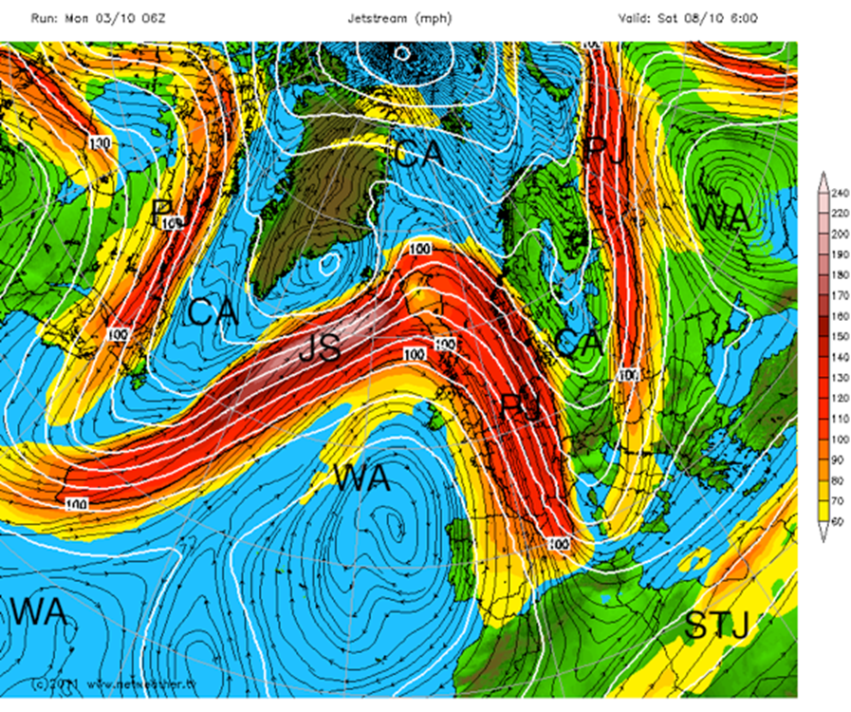

**Jetstrømmen er vist i rosa på sitt sterkeste punkt og falmer til gult på sitt svakeste. CA = kald polarluft, WA = varmere luft, PJ = polar jetstrøm, STJ = subtropisk jetstrøm, JS = jetstreak.**

**Fra Figur 2 kan du se at polarfrontjetstrømmen slynger seg over landet i et bølgelignende mønster. Disse bølgene introduserer lommer med kaldere luft sørover og varmere nordover. Temperaturforandringen demonstreres ved å se på lufttemperaturen på en høy nok høyde i atmosfæren, der bakke- og havtemperaturer ikke påvirker den - rundt 1500 meter i høyde der lufttrykket er rundt 850 hPa.**

**850 hPa tilsvarer omtrent 0.838885 atmosfærer. Dette er litt under det normale atmosfæriske trykket ved havnivå, som er 1 atmosfære eller 1013.25 hPa.**

**Figur 3 viser hvordan disse temperaturene samsvarer med svingningene i jetstrømmen.**

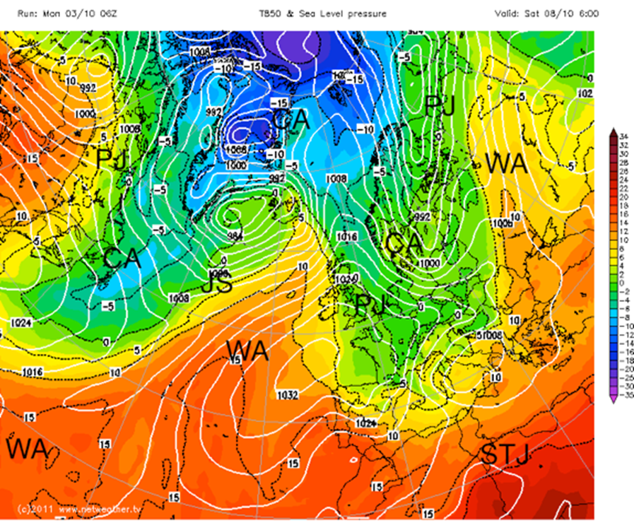

**Ved å se på Figur 3 og temperaturene ved 850 hPa, kan du se de klare grensene mellom de kalde og varme luftmassene, som blir delt av den polare jetstrømmen. Du kan også se skillet mellom varm og het luft som den subtropiske jetstrømmen markerer. Dette demonstrerer mønsteret til jetstrømmen, og viser hvordan den er knyttet til og påvirket av forskjellen mellom varmere og kjøligere luftmasser.**

**Videre, hvis vi ser tilbake på Figur 2, har bølgemønsteret forbundet med den polare jetstrømmen distinkte topper (rygger) og bunner. Det er ikke overraskende å finne at når vi legger jetstrømmen over et kart som viser havnivåtrykket, oppstår ryggene der havnivåtrykket er høyest og bunnene der havnivåtrykket er lavest (som Figur 4 demonstrerer). Dette er fordi luft stiger der bunnene er plassert og synker der ryggene er. Stigende og synkende luftpartier vil derfor bestemme hvilken type vær en region opplever.**

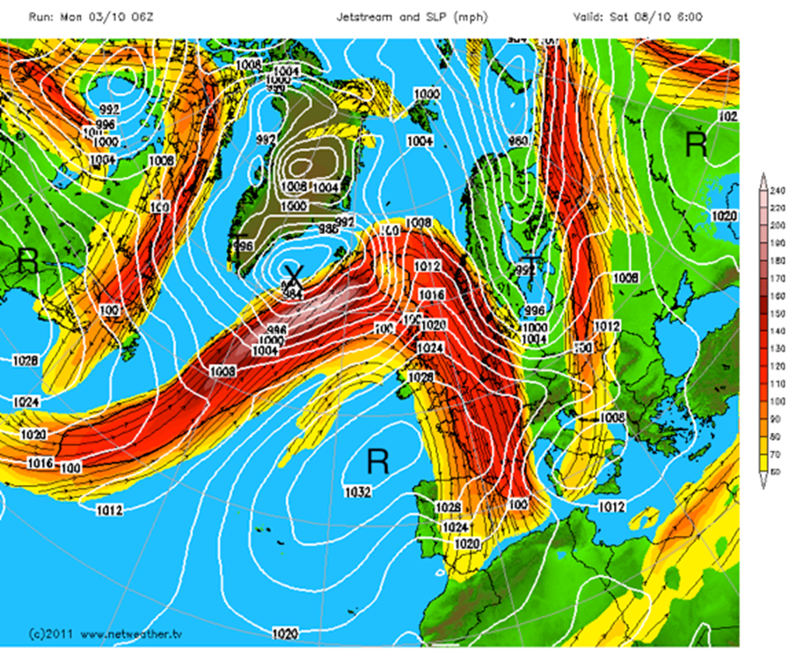

**R = rygg (høytrykk), T = bunn (lavtrykk), X = sterkt roterende lavtrykk.**

**Se på området X på Figur 4, som ligger vest for Island. Dette er et sterkt roterende lavtrykk, forårsaket av forskjellen i trykk og temperatur over en region. Den roterer mot klokken. Dette gir ekstra styrke til jetstrømmen som igjen forsterker lavtrykket (se forklaring til fig. 5).**

**Figur 5 det samme kartet som i Figur 2. Men merk følgende punkter:**

* **Det sirklede området er der jetstrømmen er sterkest - jetstreaken.**
* **Den lilla boksen markerer vindene som går inn i jetstreaken.**
* **Vindene som forlater jetstreaken, er markert med den svarte boksen.**

**Tenk på jetstrømmen som en rask elv av vind høyt oppe i himmelen. Noen deler av denne “elven” er raskere enn andre - vi kaller disse raske delene for “jetstreaks”.**

**Når vinden forlater en jetstreak, sprer den seg raskt ut. Dette skaper et område med lavt trykk høyt oppe i himmelen. Luften under stiger raskt opp for å fylle dette lavtrykksområdet, noe som skaper et lavtrykksområde også nede på bakken.**

**Dette lavtrykksområdet på bakken får vinden rundt til å strømme innover. På grunn av jordens rotasjon (dette kalles Coriolis-effekten), begynner denne innstrømmende vinden å rotere. Dette er hvordan stormer og sykloner dannes.**

**De sterkeste vindene i en storm finner vi vanligvis der vinden forlater jetstreaken, der jetstrømmen er på sitt sterkeste.**

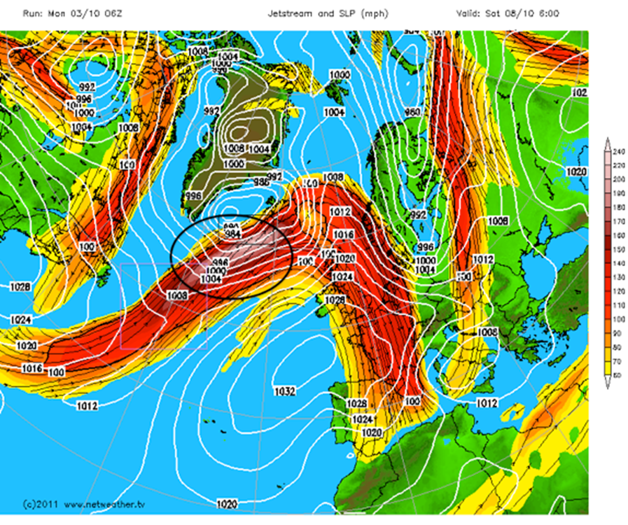

**Figur 5: Det svarte ovalet indikerer en jetstreak, det lilla kvadratet indikerer vindene som går inn i jetstreaken, og den svarte boksen indikerer raskt divergerende utgangsvinder.**

**Plasseringen og styrken til jetstrømmen bestemmer hvor ryggene og bunnene er forbundet, og dette påvirker i sin tur været ved overflaten.**

**Sonalitet og meridional strømning: I perioder når jetstrømmen er flat og sterk med liten forsterkning eller slynging, vil Storbritannia sannsynligvis oppleve vær som er drevet rett inn fra Atlanterhavet. Dette er preget av vått og vindfullt vær med temperaturer nær gjennomsnittet. Denne tilstanden kalles ofte “sonalitet”, da de varme og kalde luftmassene er klart definert av en rett, raskt strømmende jet.**

**I perioder når jetstrømmen er forsterket (som i Figur 2) vil mønsteret være annerledes. Dette kalles ofte meridional strømning, med polarluft som reiser lenger sør enn vanlig og varmere subtropisk luft som reiser lenger nord. Den nøyaktige plasseringen av forsterkningen av jetstrømmen vil bestemme om Storbritannia er i kald polarluft eller varmere luft fra lavere breddegrader. Hvis et meridionalt mønster blir stillestående, kan Storbritannia oppleve en av disse forholdene over en periode, og mønsteret kan være kjent som “blokkert”.**

**Oppsummering av jetstrømmen og været den skaper:**

* **Posisjonen til jetstrømmen over Storbritannia bestemmer hvilken type vær vi opplever.**
* **Hvis polarfrontjetstrømmen er betydelig sør for Storbritannia, vil vi oppleve kaldere enn gjennomsnittlig vær.**
* **Hvis polarfrontjetstrømmen er nord for Storbritannia, vil vi oppleve varmere enn gjennomsnittlig vær.**
* **Hvis polarfrontjetstrømmen er over Storbritannia, vil vi oppleve våtere og vindigere enn gjennomsnittlig vær.**
* **Hvis polarfrontjetstrømmen har en stor forsterkning, vil kald luft reise lenger sør enn gjennomsnittlig, og varm luft vil reise lenger nord enn gjennomsnittlig.**
* **Retningen og vinkelen til jetstrømmen som ankommer Storbritannia, vil bestemme hvilken type luft (dvs. kald, tørr, varm, våt, fra maritime eller kontinentale kilder) Storbritannia opplever.**